**【46114　企/消金中心櫃員開關帳】**

**壹、交易介紹**

|  |  |
| --- | --- |
| 原交易代號 | 原交易名稱 |
| 無 | 無 |

**貳、執行路徑**

管理性業務→開關行作業→企/消金中心櫃員開關帳

**參、操作及業務規則說明**

**一、企金**

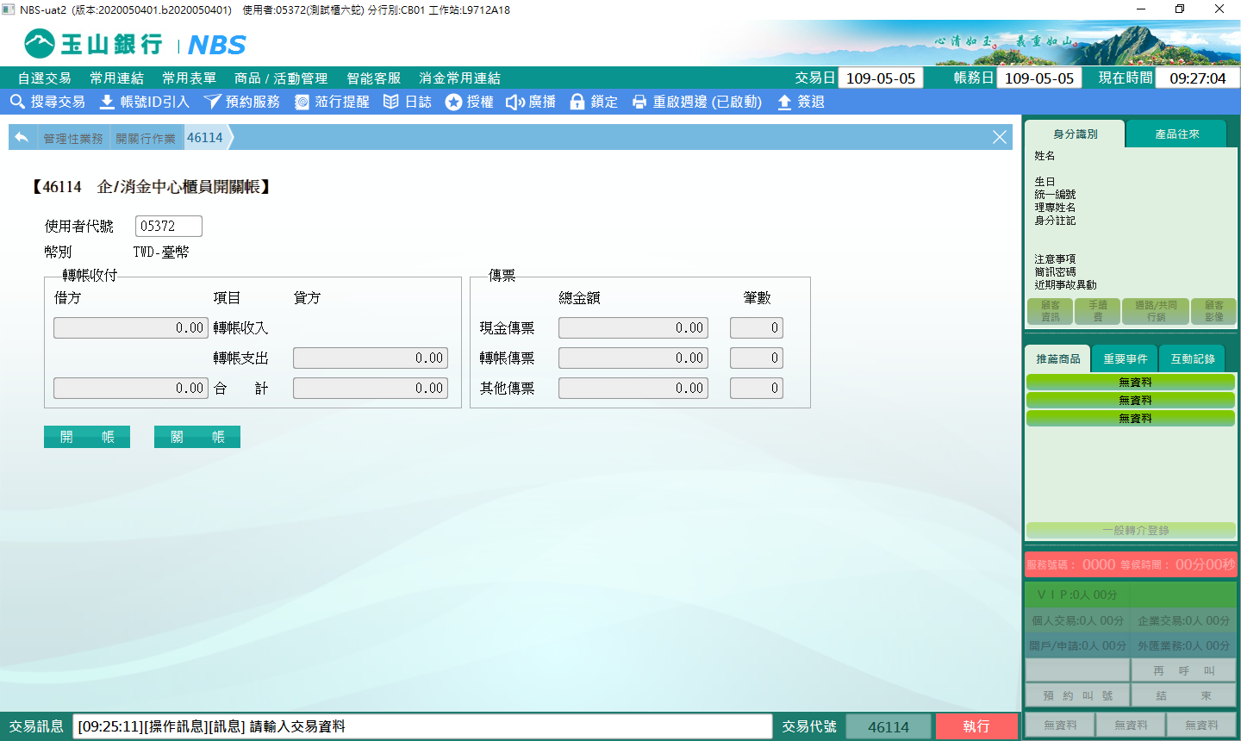

點選【開帳】：開帳成功跳popup顯示「櫃員開帳成功」。

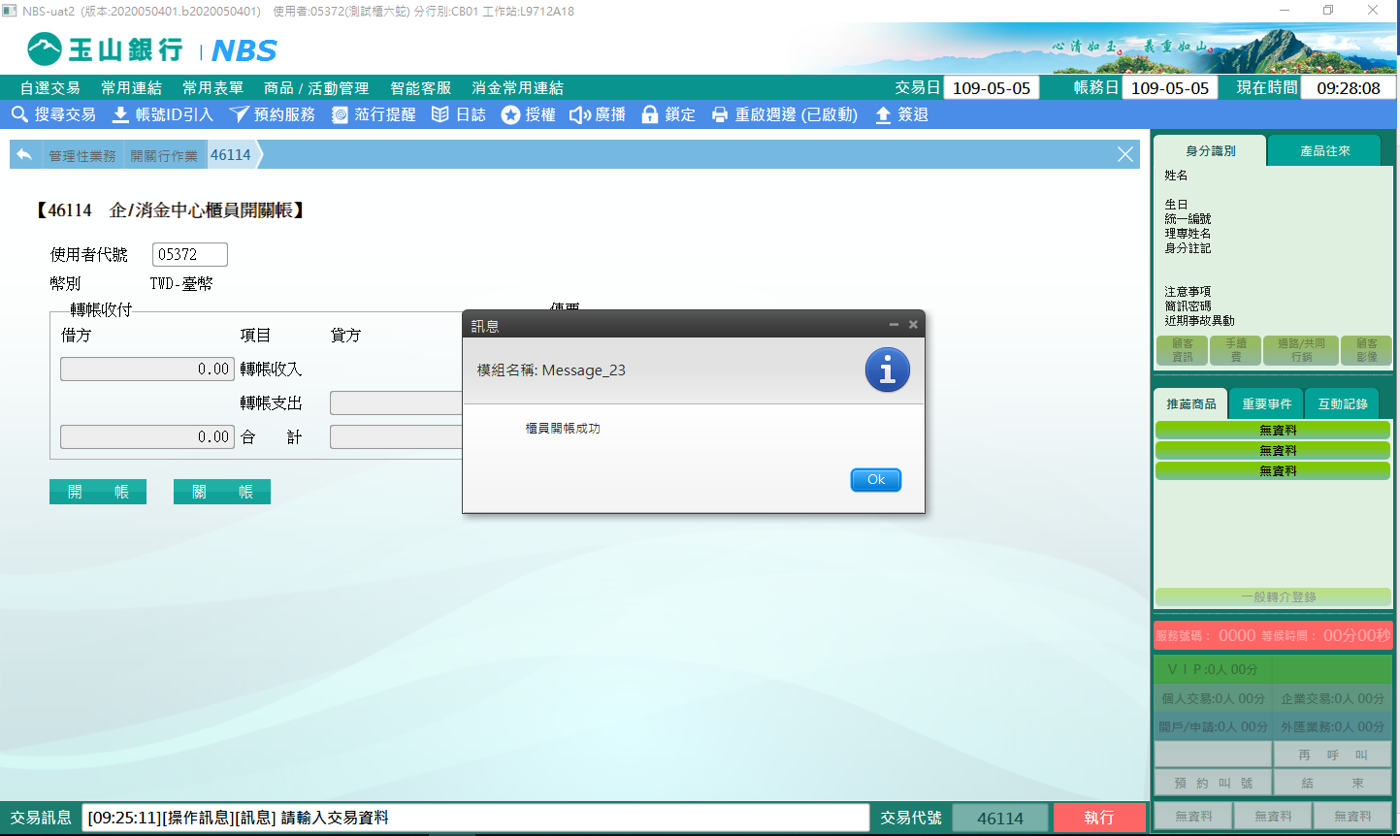

點選【關帳】：關帳成功跳popup顯示：「交易成功，請至網路印表機領取明細表」

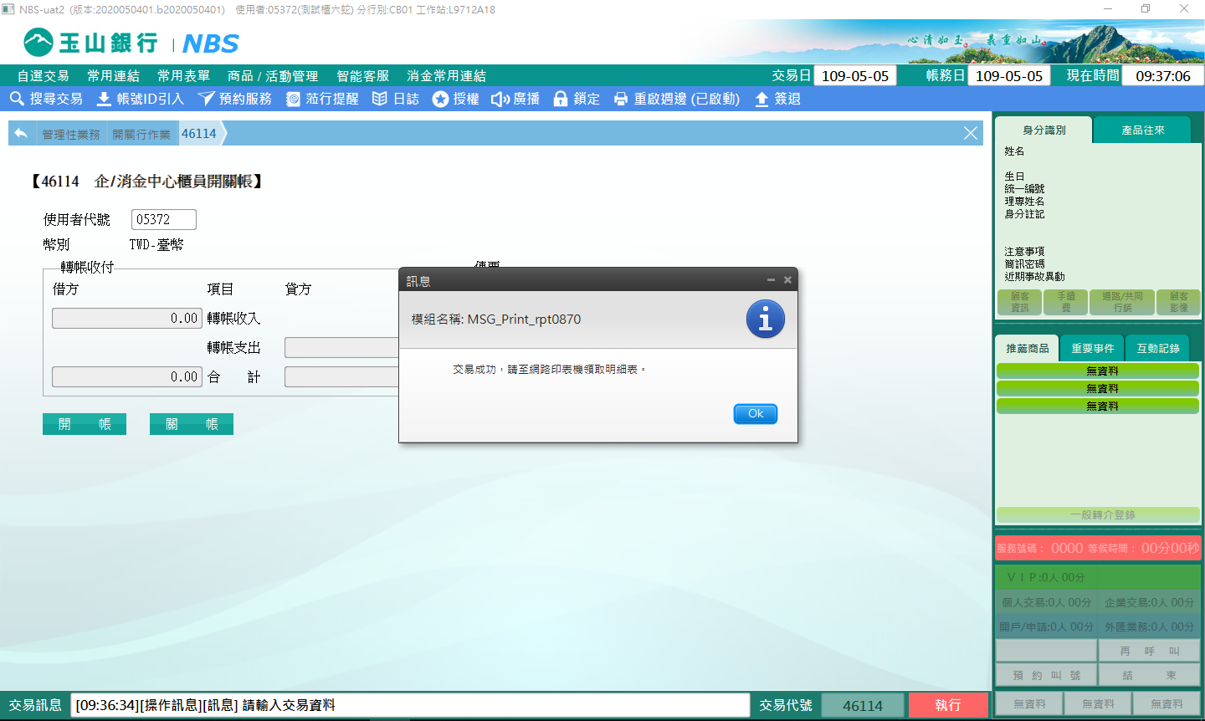

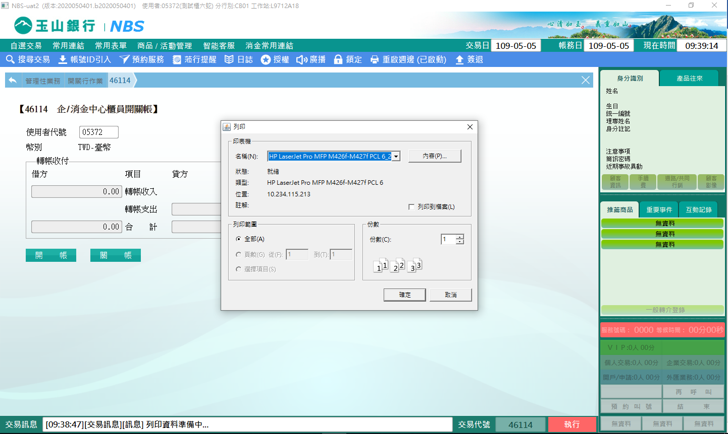

※特殊情境：

1.需完成所有人員之待辦事項後才可再執行【關帳】

**二、消金**

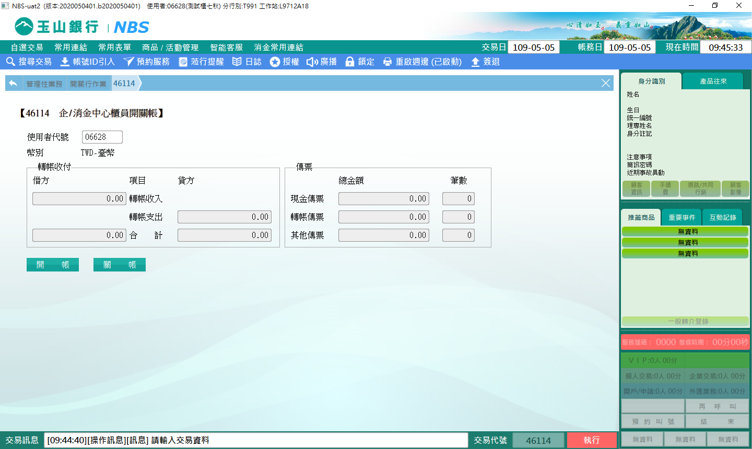

點選【開帳】：請由主管授權開帳

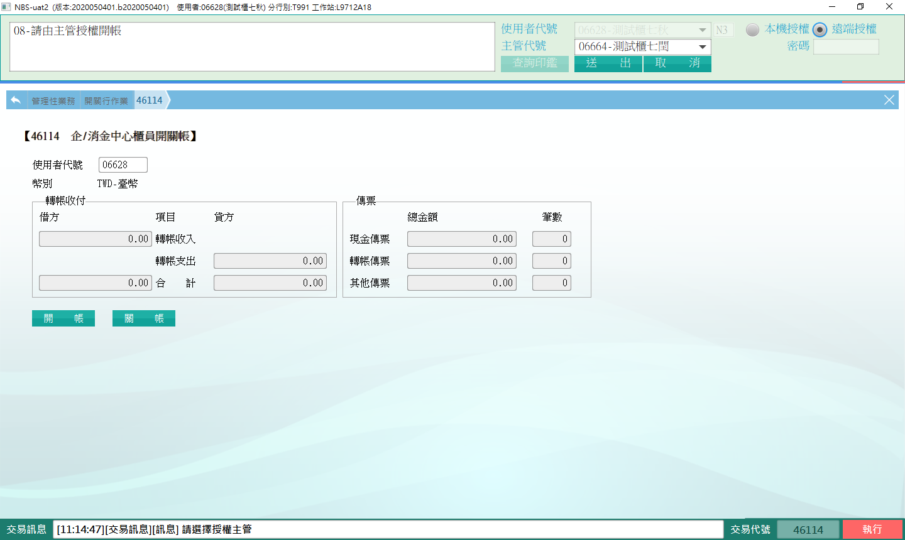

開帳成功跳popup顯示「櫃員開帳成功」：

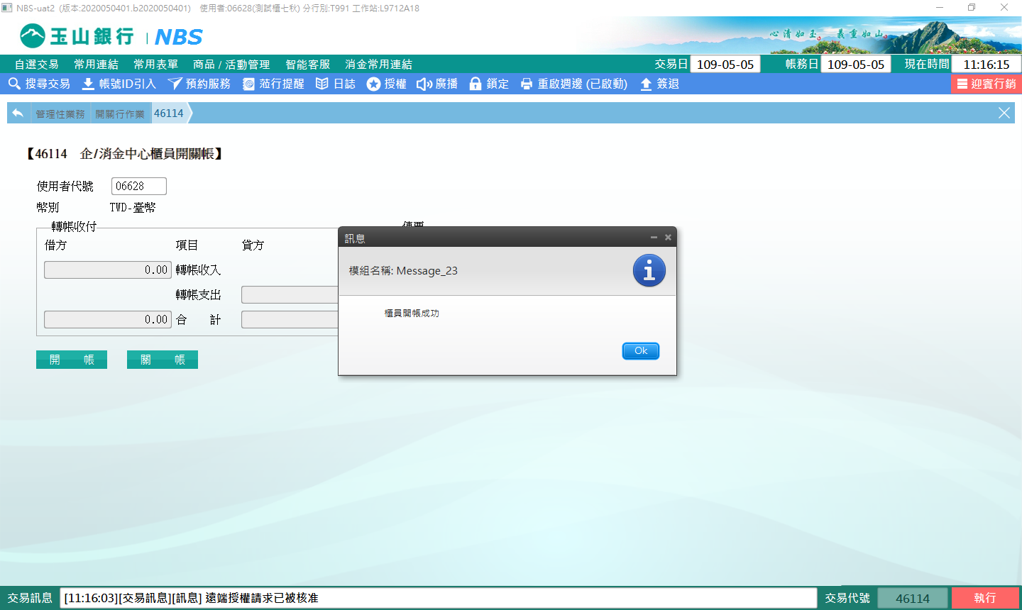

點選【關帳】：關帳成功跳popup顯示：「交易成功，請至網路印表機領取明細表」。

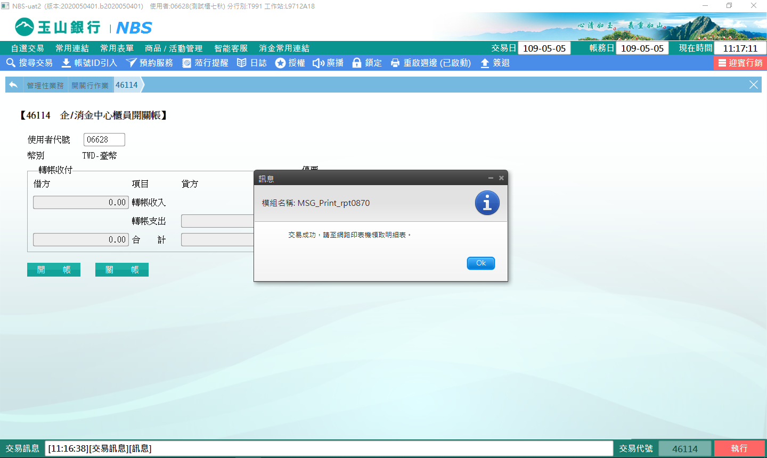

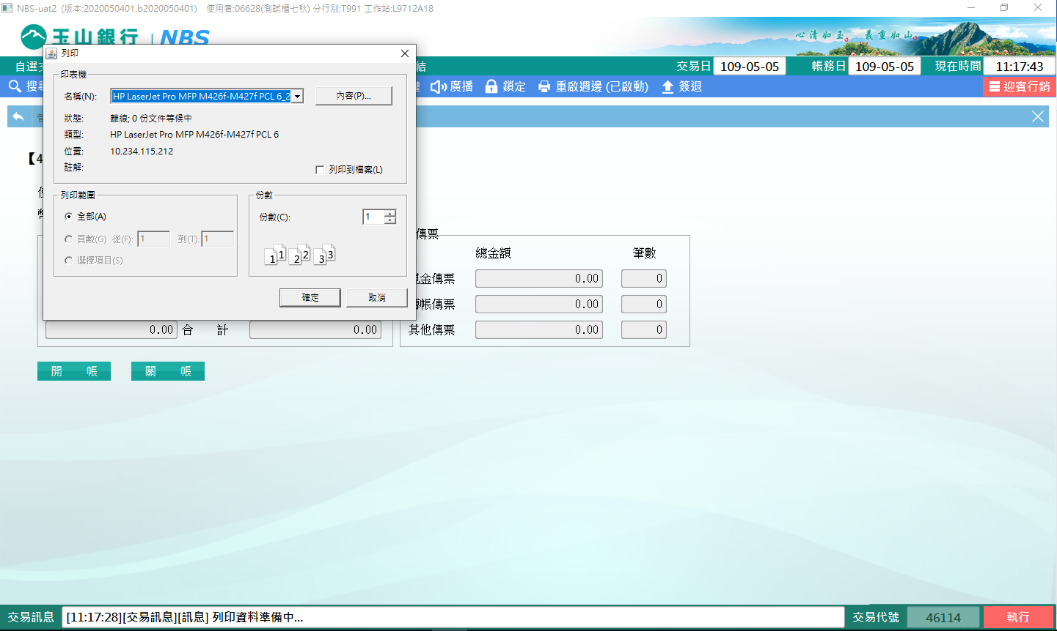

**肆、權限限制**

　　無。